中国海洋战略论坛
上海市社会科学界联合会
上海市法学会

联合召开“合作与分享：南海问题解决机制”研讨会通知
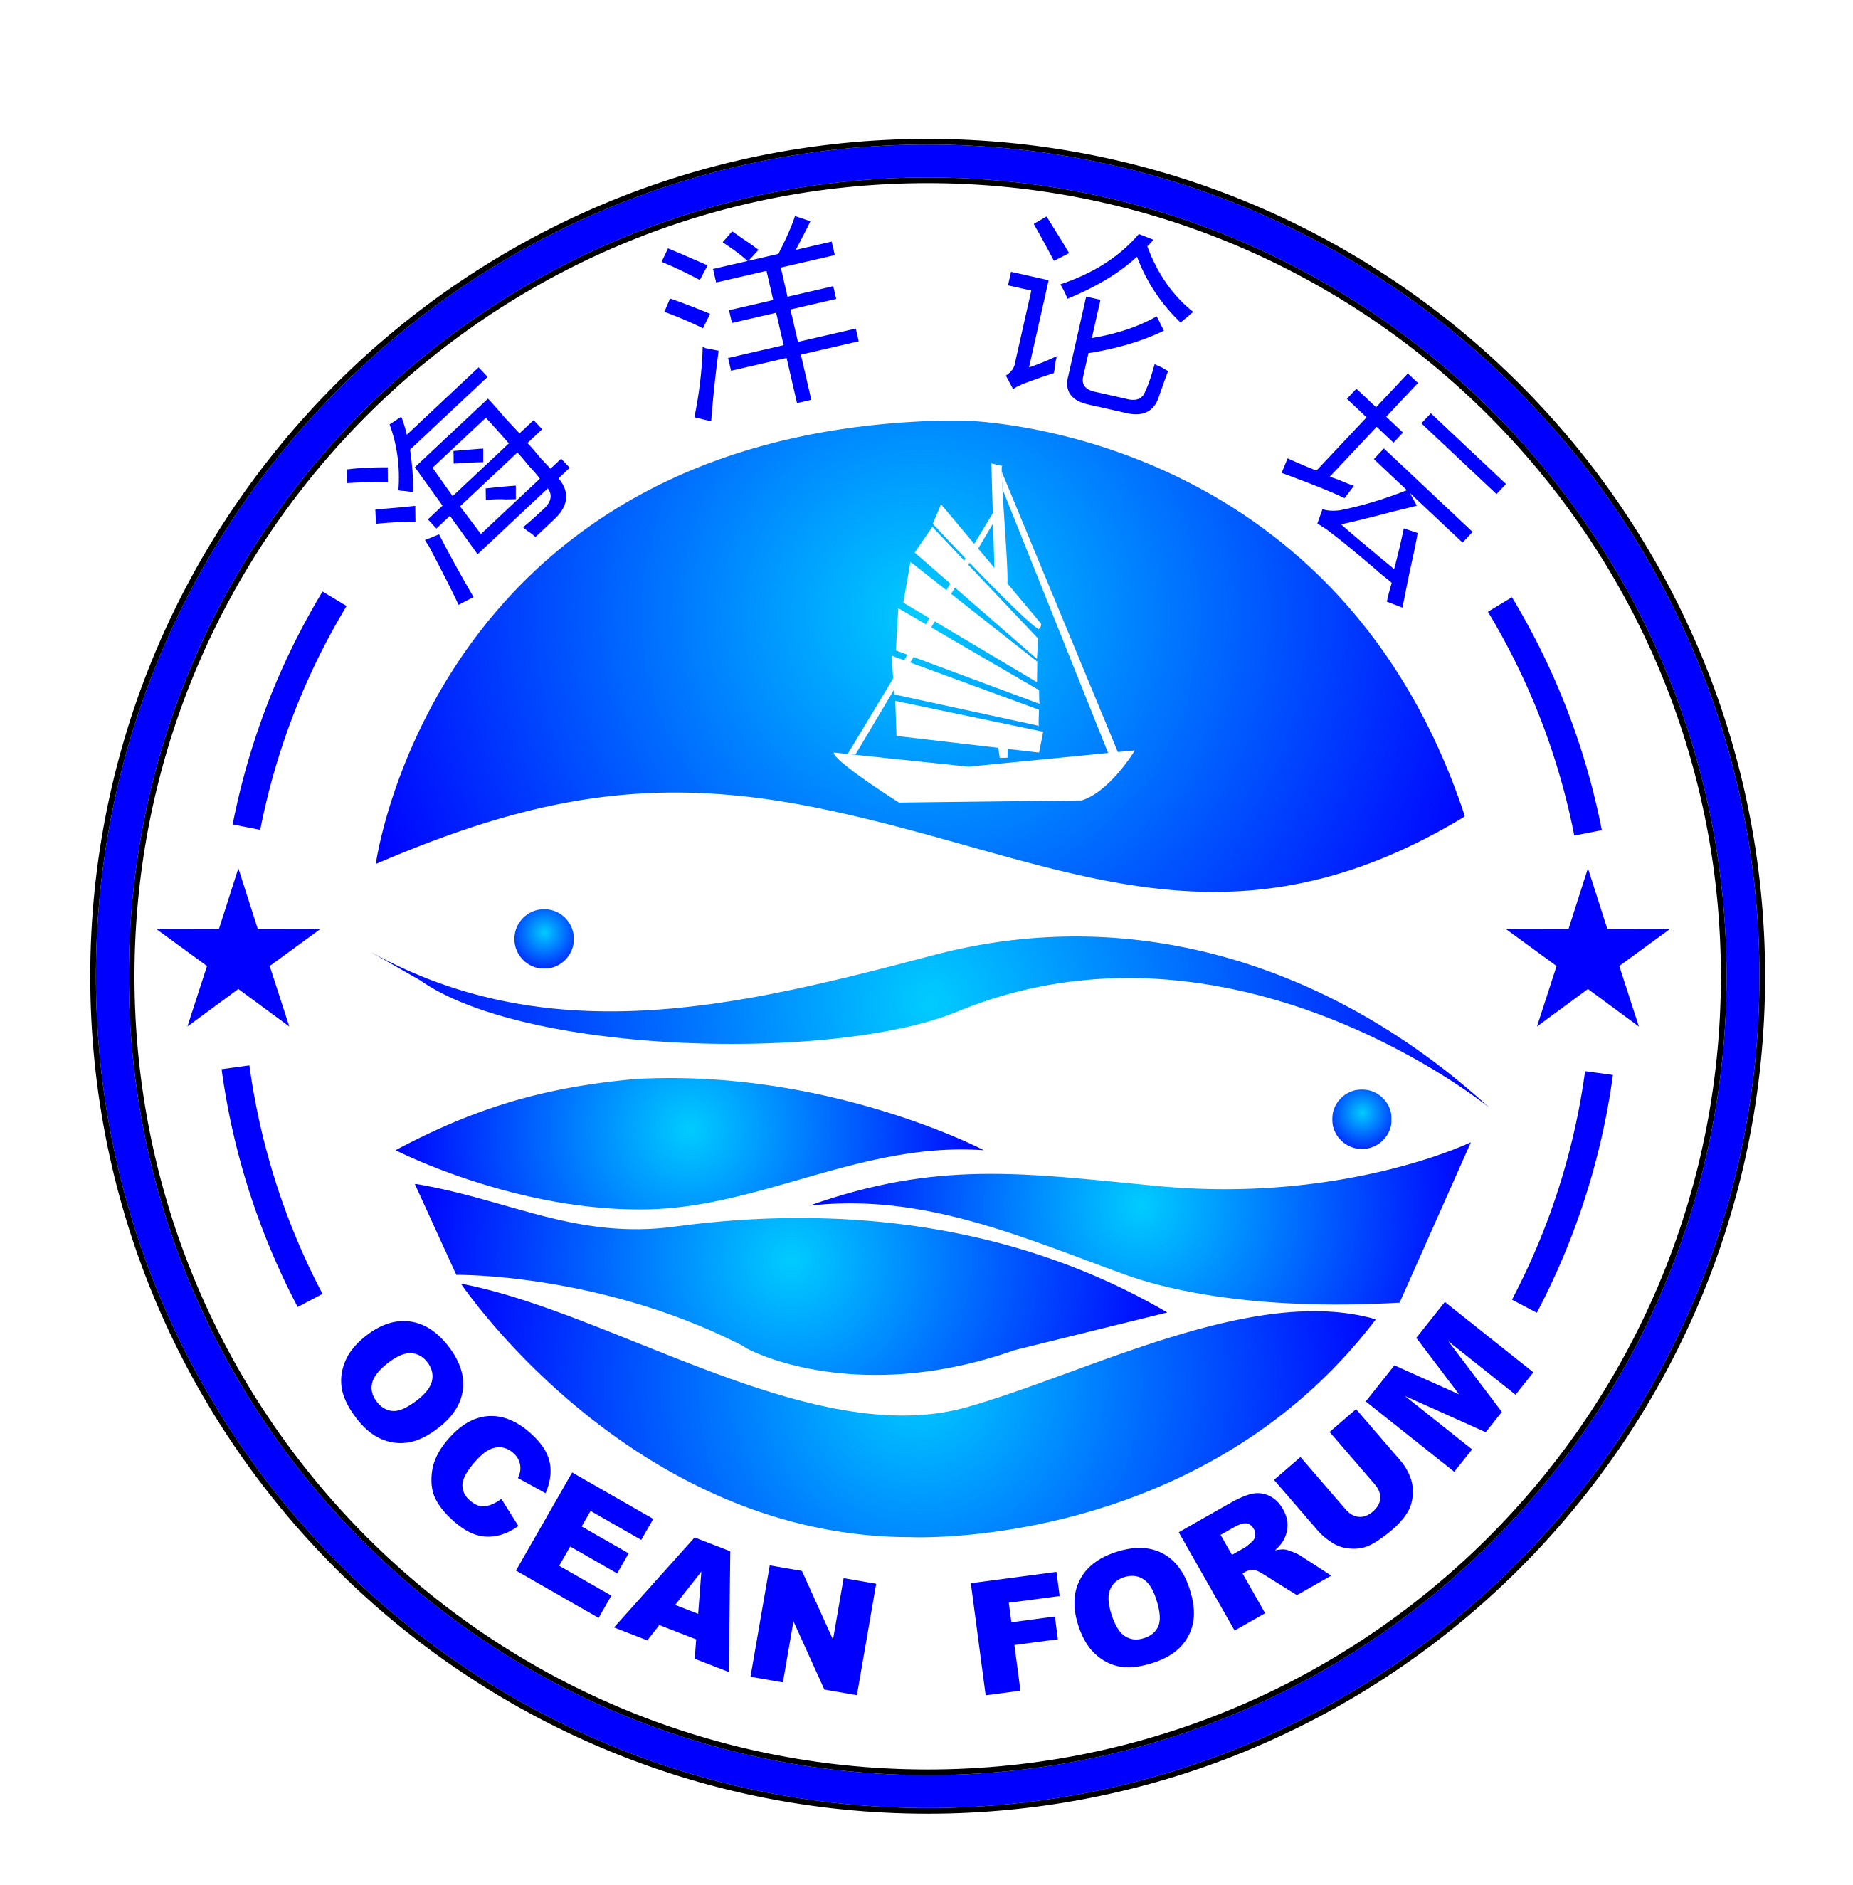

尊敬的 阁下：
为贯彻落实习近平总书记提出的建设海上丝绸之路战略精神、建设海洋强国和把南海建成“和平之海、合作之海、友谊之海”的倡议。中国海洋战略论坛、上海市社会科学界联合会、上海市法学会拟联合召开“合作与分享：南海问题的解决机制”研讨会。特邀您的参与，相关事项如下：
一、论坛子议题
- 南海岛礁经济开发与环境保护；
- 南海经济发展与安全保障问题；
- 南海海洋资源开发与权益维护；
- 南海和平利用的相关问题；
- 南海岛礁建设的相关问题研究；
- 菲律宾南海仲裁案对南海利用的影响；
- 南海争端解决机制；
- 其他相关议题。
二、会议时间和地点
会议时间：2016年9月23-24日
会议地点：浙江·象山
三、论坛组织机构
主办单位：中国海洋战略论坛、上海市社会科学界联合会、上海市法学会
承办单位：上海市法学会海洋法治研究会、复旦大学海洋资源法律与政策研究基地（筹）、上海政法学院经济法学院、宁波大学法学院
协办单位：最高人民法院一带一路司法研究基地（上海政法学院）、上海海洋大学政策与法律研究所
四、参会人员
- 国内外知名专家学者、有关部门领导；
- 热心关注海洋问题的理论和实务工作者；
- 按照征文通知投稿并入选者，通知第一作者；
- 其他有意向参加研讨会的各界人士。
会议规模预计100人。参会名额以收到回执的先后顺序确定。
五、参会回执及会议论文提交
参会回执及会议论文投稿统一发送至oceanforum@sina.com。论文请参照会议议题自行命题，论文结构、注释等格式请按照《中国社会科学》的要求，成文后以word形式通过电子邮件方式发送。参会回执及论文投稿截止日期2016年9月16日。
六、会议议程
(一)9月23日下午2:00至晚上10:00报到
(二)9月24日的议程如下：
- 开幕式 9:00-9:30
- 学术讨论 9:45-11：45，13:30-17:30
- 闭幕式 17:30-18:00
- 晚餐 18:10-20:30
七、联系方式
会务组邮箱：oceanforum@sina.com
会议论文联系人：杨洪红13916532143
八、会议其他注意事项
1.会议免会务费，会务组承担用餐。参会交通费及住宿费自理。
2.如希望发言，请提交会议论文或发言提纲，并将发言题目在会议回执中标明。
3.如有其他事项，烦请在回执中说明。
4.相关信息可以登陆www.oslaws.com查看。

中国海洋战略论坛
上海市社会科学界联合会
上海市法学会
2016年7月6日
参会确认回执
姓名 |  | 性别 |  |  | 职务/职称
联系电话 |  |  |  |  | 手机号码
工作单位
通讯地址
E-Mail
论文题目
发言题目
住房标准 | 单间□ 标间□ 自己解决□ |  |  |  |  | 450元/间，县城·滨海
报到时间 |  |  |  | 返回时间
其他事宜
（注：此回执请于9月16日前发送至oceanforum@sina.com，或传真至021-39227195）

